Creación de CR

* Asociados nuevos:

Se recibe correo del PM con el nro de empleado y nombre del asociado nuevo; asi como el id de máquina a asignar (50HW…); para los asociados de Bancolombia Development se debe recibir el SOE a instalar.

Si el asociado es antiguo y se le va a cambiar la máquina, se envía, nro de empleado, nombre y id asset actual y el motivo del cambio por parte del PL; para los asociados de Bancolombia Development se debe recibir el SOE a instalar.

A continuación, detallo los tipos de CR que se crean:

* + Asignación de Maquina:

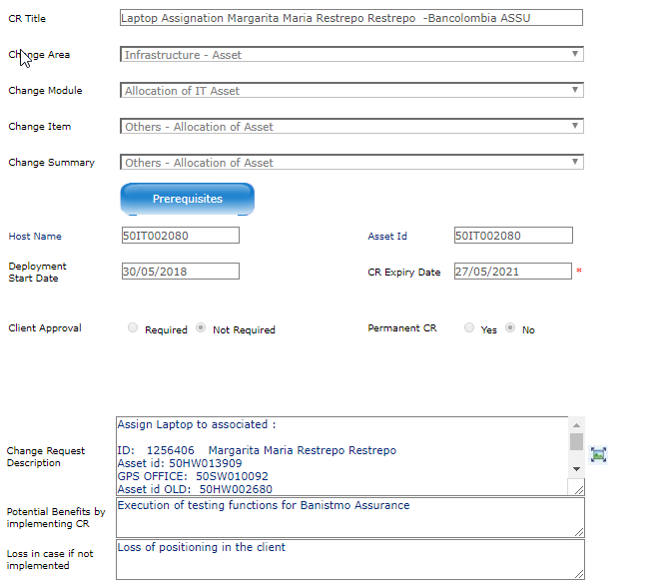

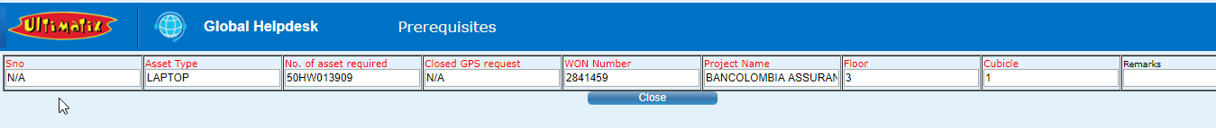

* + Permisos de Administrador:

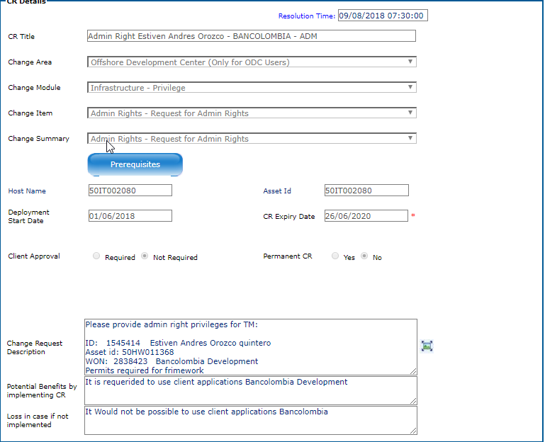

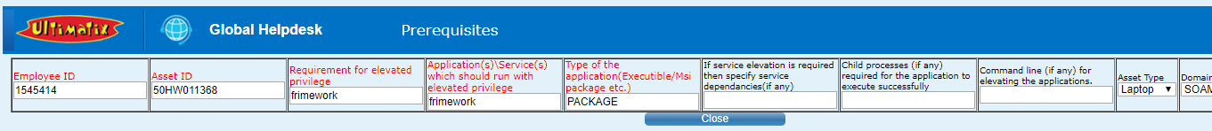

* + Stock de máquinas:

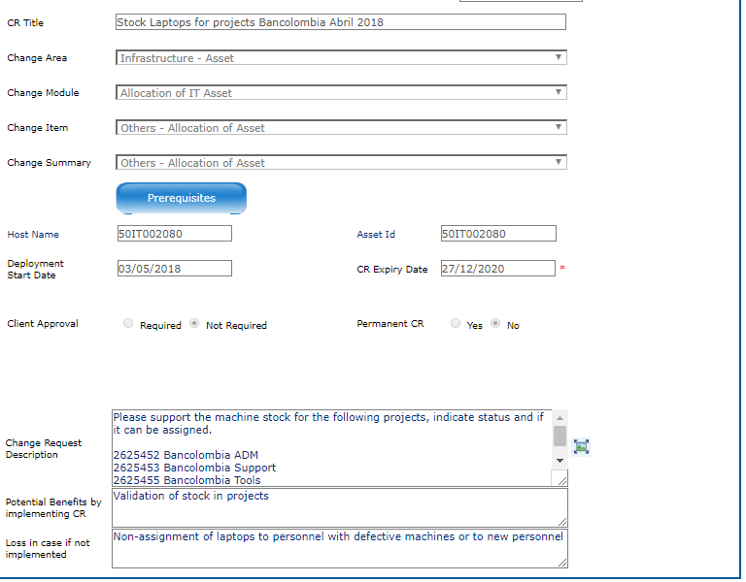

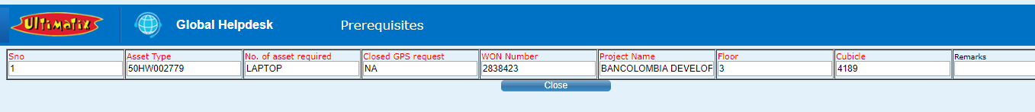

* + Software Libre:

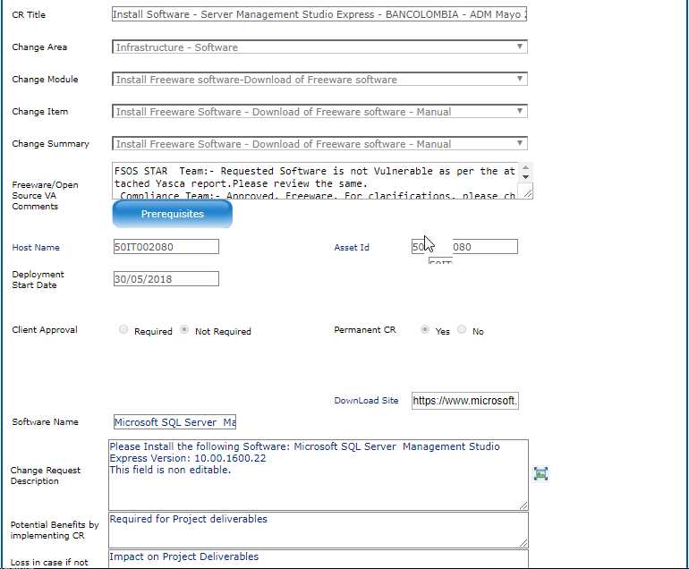



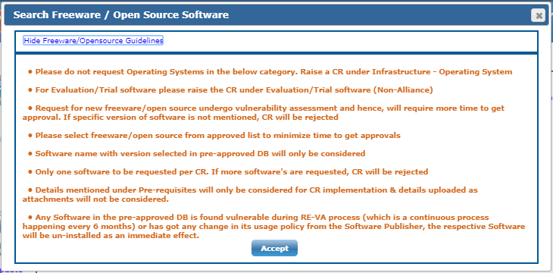

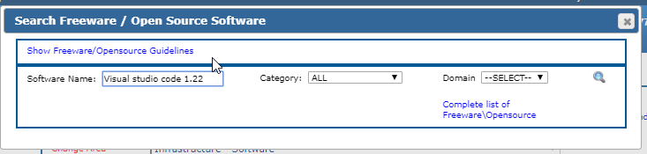

* + Software Licenciado TCS:

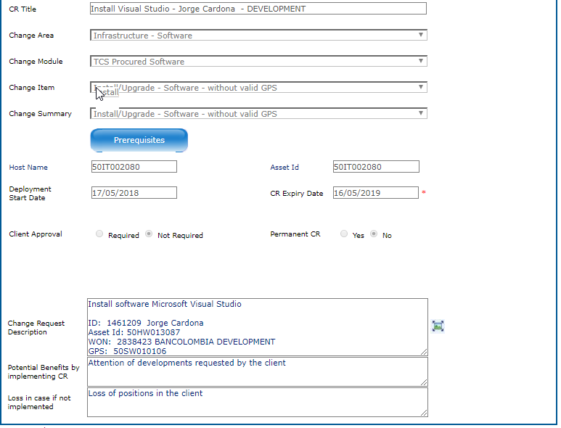



* + Software Licenciado por Bancolombia con Ademdum:

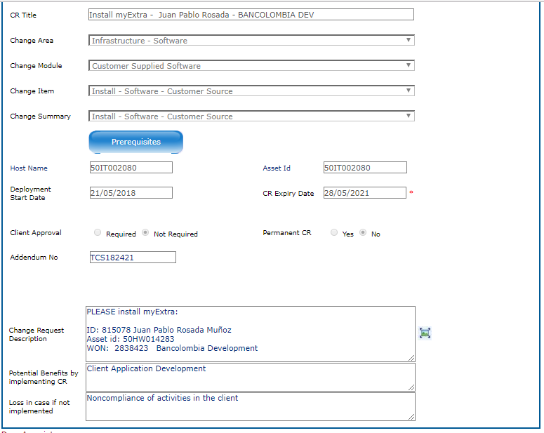

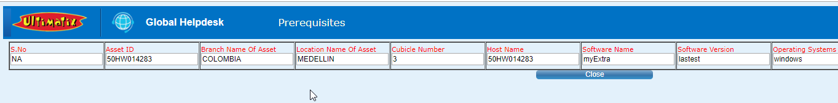

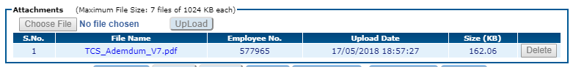

* + Exceptions blue coat:

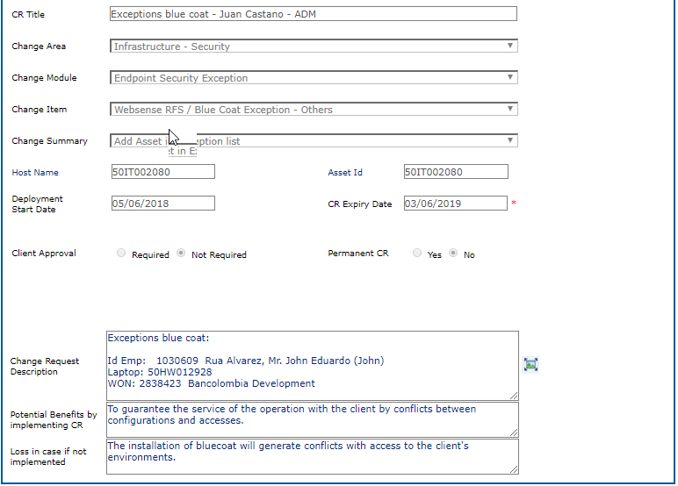

* + Uninstall

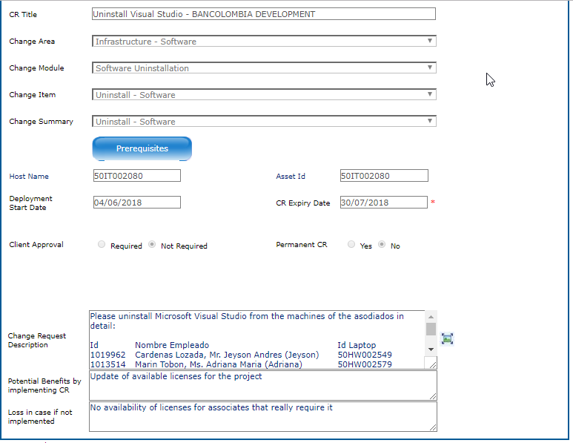



* + Name change to extension

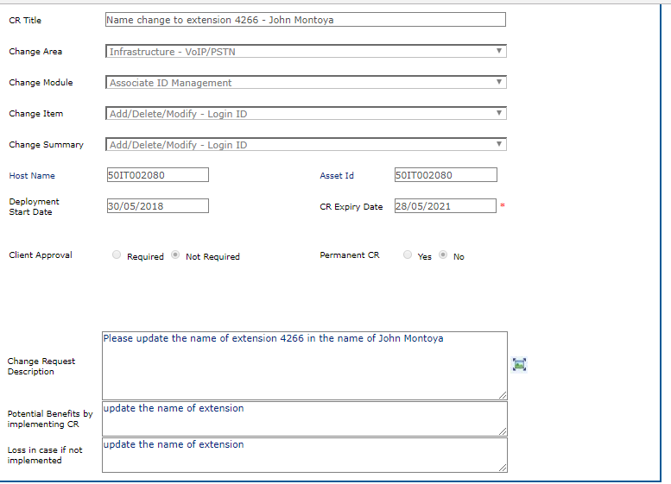

* + Change hard drive

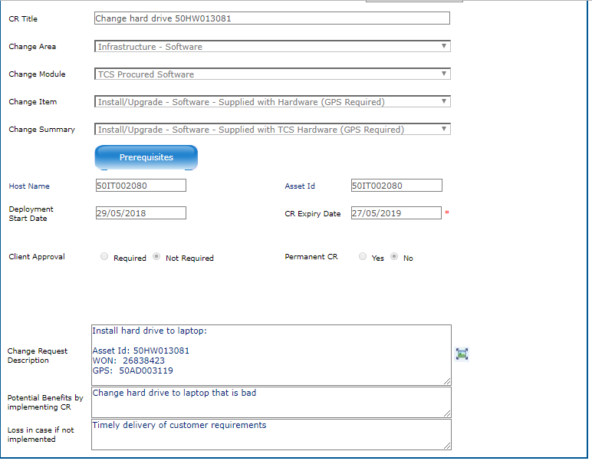

* 1. Aprobación de CR:

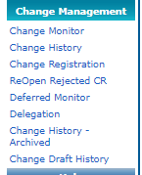

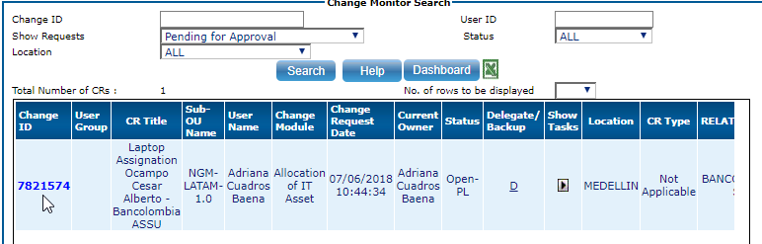

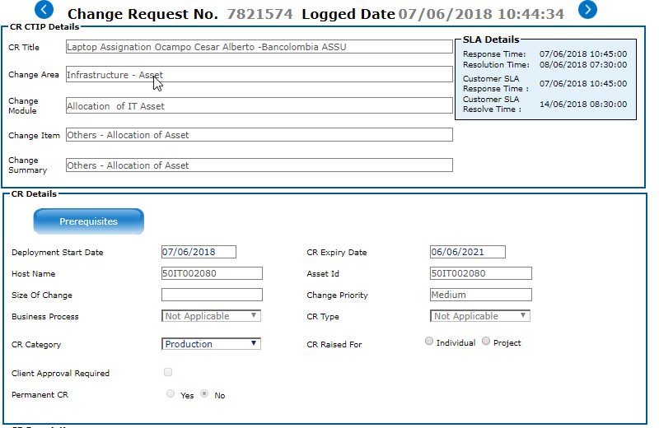

Se valida y corrige si es necesario el campo de CR Category a Development para todos los CR:

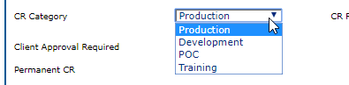

Se marca el cambio de CR Raised For:



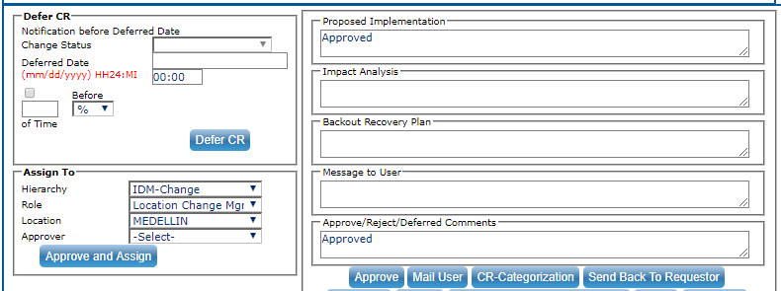

Se notifica al usuario solicitante el código del CR:

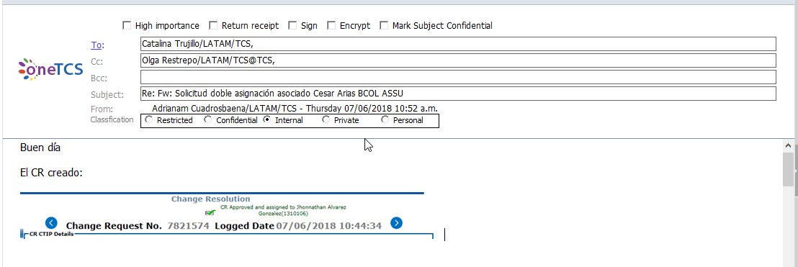

Después de esta creación se debe estar pendiente del status de esta creación, validando bien sea en el correo con la aprobación o por el history en sistema, que se encuentre en el pool de IS.

Correo:

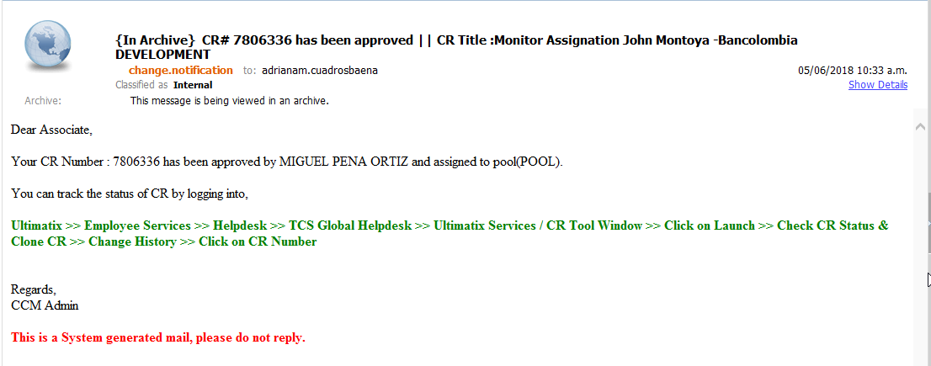

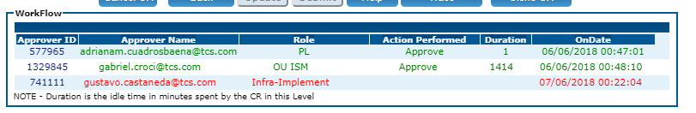

En este momento se debe notificar al solicitante que se ya encuentra en IS la solicitud, para que gestione la fecha y hora de entrega.

Se modifica el delegado por sistema a Gabriel Lopez a partir del día martes 12 de Junio.